НАО «КАРАГАНДИНСКИЙ ТЕХНИЧЕСКИЙ УНИВЕРСИТЕТ
ИМЕНИ АБЫЛКАСА САГИНОВА»

Кафедра кибербезопасность и искусственный интеллект

ЛАБОРАТОРНАЯ
РАБОТА №3

по дисциплине «Безопасность баз данных»
Тема: Работа с утилитой SQLCMD
Вариант 20: Учет абонентов АТС юридические лица
Принял:
ст.преподаватель Жакина М.
_________________________
(подпись) (дата)
Выполнил:
ст.гр.СИБ-23-7 Сумин М.

Караганда 2026
Задача №1 подключение к БД и вывести результат на экран
sqlcmd -S DESKTOP-8TQGB9A -E -d ATS_TEST

1> select * from Street
2> go
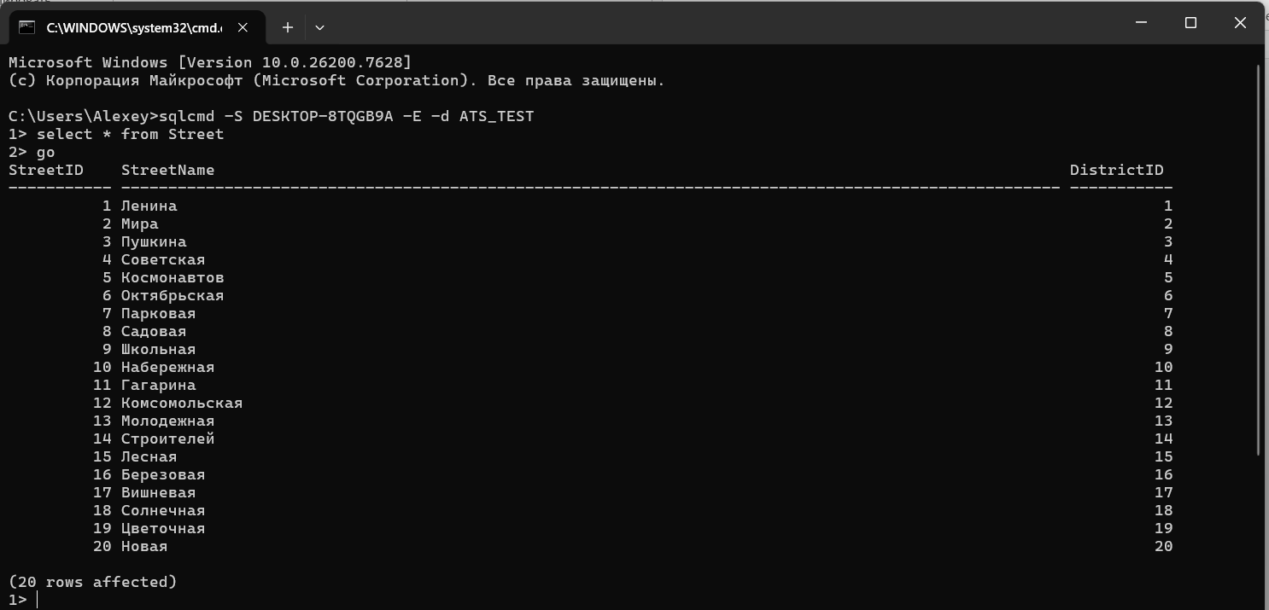
Задача №2 подключение к БД, чтение скрипта и выгрузка результата в файл
sqlcmd -S DESKTOP-8TQGB9A -E -d ATS_TEST -Q "SELECT * FROM Street;" -o c:\TEST\temp\db.txt
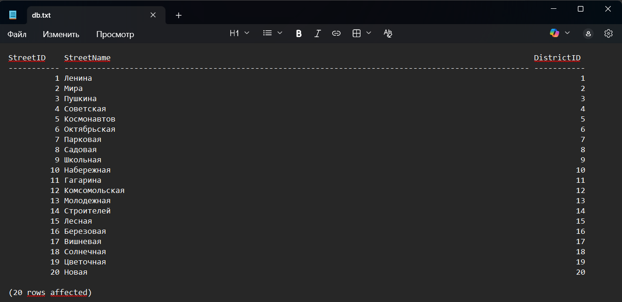
Задача №3 Подключить именованный экземпляр SQL Server с использованием доверенной проверки подлинности и выполнить последовательность команд из входного файла, отображая результаты команды в выходном файле:
sqlcmd -S DESKTOP-8TQGB9A -E -d ATS_TEST -i c:\TEST\temp\SQLQuery2.sql -o c:\TEST\temp\db2.txt
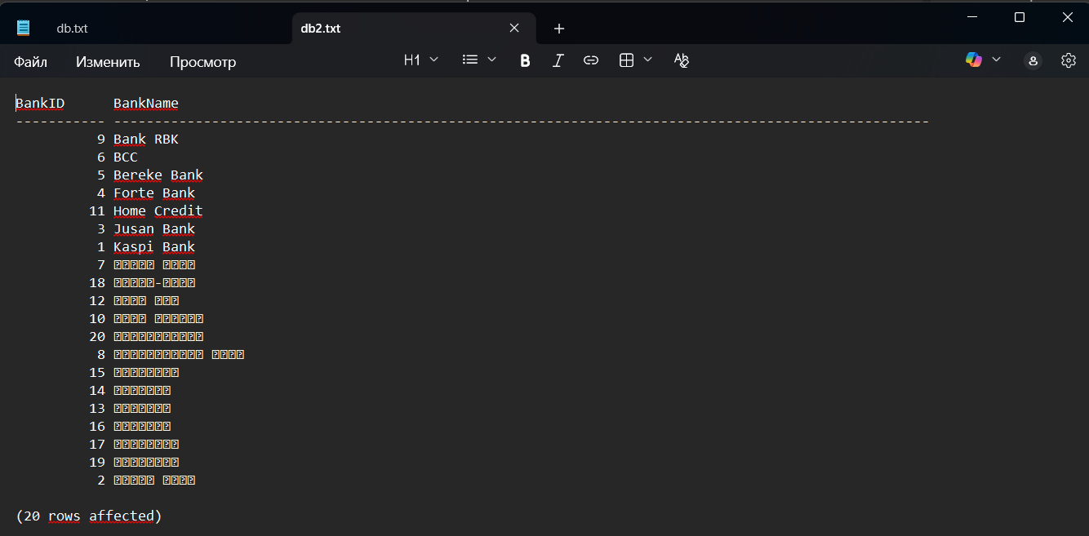
Задача №4. Выполнить экспорт данных из своей базы данных в файл (CSV) и выполнить импорт данных из файла в таблицу с помощью утилиты SQLCMD , подтвердив результат проверочными запросами.
CREATE TABLE TestImport (
PaymentID INT IDENTITY(1,1) NOT NULL PRIMARY KEY,
OwnerID INT NOT NULL,
Amount DECIMAL(12,2) NOT NULL CHECK (Amount > 0),
PayDate DATE NOT NULL DEFAULT GETDATE(),
PhoneNumber VARCHAR(20) NULL,
);

sqlcmd -S DESKTOP-8TQGB9A -E -d ATS_TEST -W -s ";" -Q "SET NOCOUNT ON; SELECT * FROM Payment;" -o c:\TEST\temp\export.csv
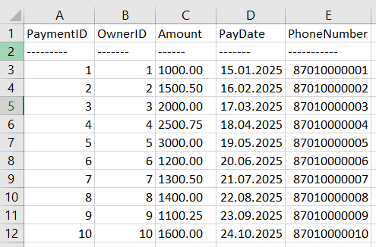

sqlcmd -S DESKTOP-8TQGB9A -E -d ATS_TEST -Q "BULK INSERT dbo.TestImport FROM 'c:\TEST\temp\export.csv' WITH (FIRSTROW=1, FIELDTERMINATOR=';', ROWTERMINATOR='0x0d0a', CODEPAGE='1251');"
